**Міністерство освіти і науки України**

**УДУ імені М.П.Драгоманова**

Факультет математики, інформатики та фізики

*Кафедра комп’ютерної та програмної інженерії*

ЛАБОРАТОРНА РОБОТА № 3

з курсу

*«*Автоматизація тестування*»*

Студент:

Вєхтєв Максим Владиславович

Група   41 ПІ

Факультет   інформатики

Викладач: Кархут В.Я

1. Створіть тест який: • Відкриє головну сторінку google • Перевірить title сторінки. • Перевірить присутність на сторінці: логотипу, рядку пошуку, кнопки «пошук», посилання «gmail».

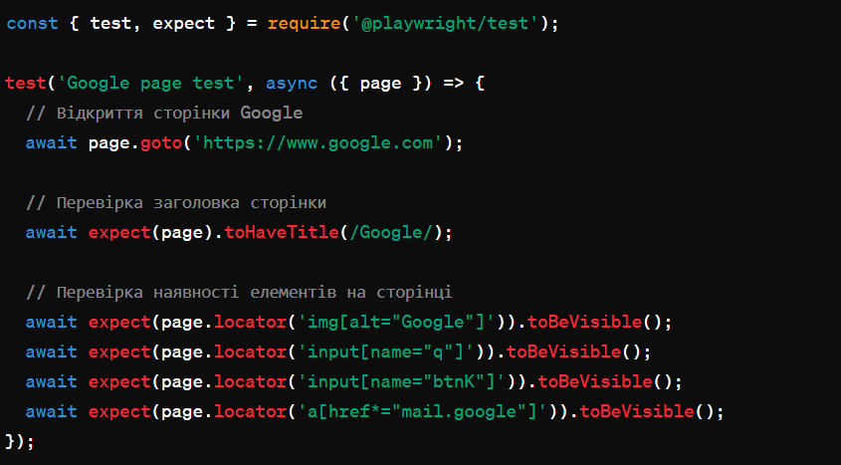

1. Створіть тест який відкриє сторінку вікіпедіа. • Введе пошуковий запит «Київ» та перейде на сторінку https://uk.wikipedia.org/wiki/Київ • Перевірте присутність на сторінці наступних елементів: • Зображення герба Києва, кількість населення, середню температура, °C в квітні, наявність підрозділу «Епідемія коронавірусу», значення величини густоти населення.

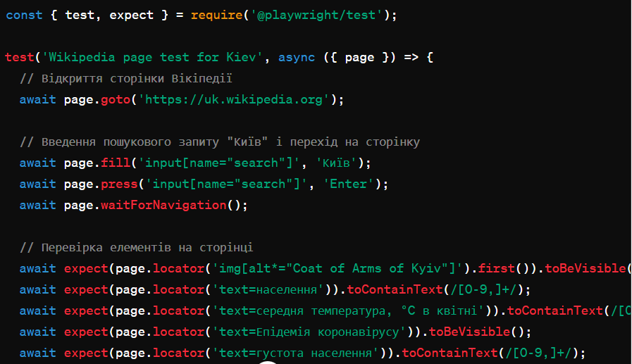

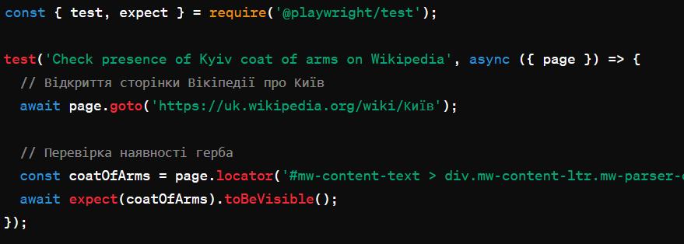

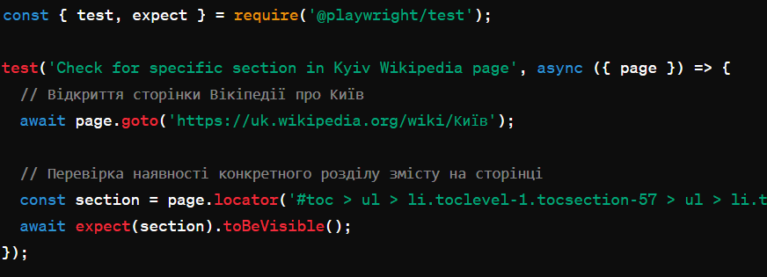

1. Перевірте що кількість елементів у списку найвизначніших архітектурних пам'яток більше 20.

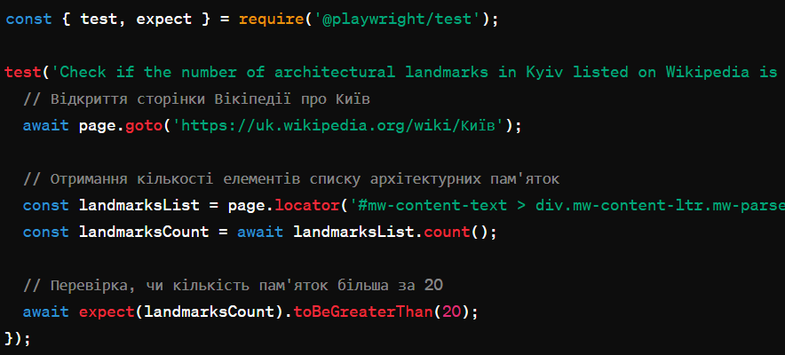

1. Використовуйте селектори різних типів(id, class, inner text)

